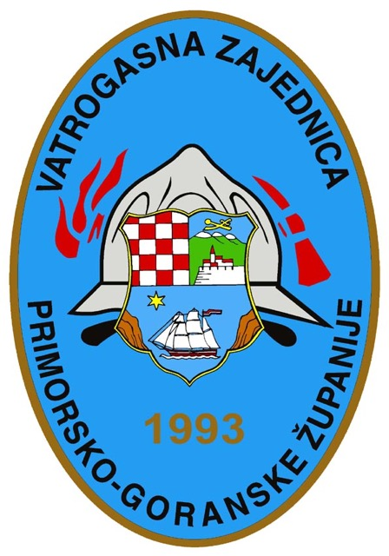
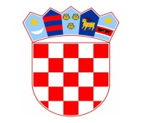
REPUBLIKA HRVATSKA
HRVATSKA VATROGASNA ZAJEDNICA

PROGRAM 11. STRUČNOG SKUPA HRVATSKE VATROGASNE ZAJEDNICE
27. STUDENI 2020.
1. | 09:O0 - 09:15 | Otvaranje skupa; Zakon o vatrogastvu i prateći podzakonski akti | Slavko Gauš, Ante Sanader, Slavko Tucaković
2. | 09:15 - 9:40 | Zaštita od zračenja u vatrogastvu | Branko Petrinec, Tomislav Meštrović – Institut za medicinska istraživanja
3. | 9:40 - 10:10 | Pilot projekt Vatrogasne mreže Karlovačke županije | Goran Franković, Darko Brlečić
4. | 10:10 - 10:30 | Uvezivanja različitih radiokomunikacijskih sustava HVZ-a korištenjem VPUC Gatewaya Smart One dispatcherskog sustava Odašiljača i veza d.o.o | Markonja d.o.o.: Zvonko Safranko, Marko Mikšić, OiV:Tomislav Marić
 | 10.30-10-45 | Pauza
5. | 10.45-11.10 | Digitalna transformacija u vatrogasnim postrojbama | Darko Piškor – DVD Legrad
6. | 11.10-11.35 | e-HVZ mreža; Postignuća i daljnji razvoj | Dalibor Rihtarić – HVZ
7. | 11.35-12.05 | Dronovi kao nova tehnologija na korištenju u vatrogastvu | Demir Ferhatović – JVP Grada Rijeke
 | 12.05-13.30 | Pauza
8. | 13.30-14.00 | Propuštanje propan-butan plina u staroj gradskoj jezgri Raba | Milivoj Ličina – DVD Rab
9. | 14.00-14.30 | Spašavanje dječaka iz špilje na otoku Cresu | Saša Mandić – JVP Grada Mali Lošinj
10. | 14.30-15.00 | Obuka vatrogasaca-vozača za sigurnu vožnju u stresnim uvjetima | Stjepan Kovaček – DVD Hrženica
11. | 15.00-15.30 | Požarna sigurnost spremnika nafte i derivata | Aleksandar Regent
 |  | Zaključci i zatvaranje skupa

